图 书 推 荐

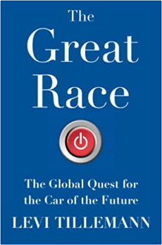
中文书名：《大竞赛：未来汽车的全球争霸赛》
英文书名：THE GREAT RACE
作 者：Levi Tillemann
出 版 社：Simon & Schuster; Reprint edition
代理公司：Simon & Schuster/ANA/ Lauren Li
出版日期：2016年1月
页 数：368页
审读资料：电子稿
代理地区：中国大陆、台湾地区
类 型：经管
中文简体字版曾授权，版权已回归

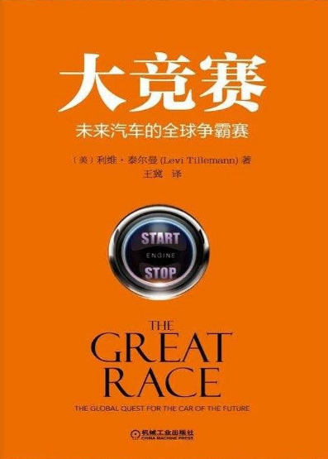
中简本出版记录
书 名：《大竞赛：未来汽车的全球争霸赛》
作 者：[美]利维·泰尔曼
出版社：机械工业出版社
译 者：王冀
出版年：2018年1月
页 数：249页
定 价: 69元
装 帧：平装

内容简介：

《大竞赛：未来汽车的全球争霸赛》详细叙述了汽车厂商为市场份额、利润和技术领先性而开展的长达一个世纪的竞争，也描述了一场旨在构建未来汽车的竞争。

年产值高达3万亿美元的汽车工业是世界制造业的重中之重，如今，正面临着自其诞生一百多年以来大的变革。汽车的未来将会是亨利•福特和卡尔•本茨所无法想象的。未来，汽车将会自动驾驶，无须使用石油，其外形造型和尺寸也将与过去完全不同。

通往未来的道路上充满着不确定，参与竞争的主角，除了美国、日本、德国这几个传统汽车强国外，还有一位新进入者——中国。

本书较为系统地介绍了美国和日本等国发展新能源汽车的历史沿革，以及本国政府在这一过程中所起到的作用，明确指出电动汽车的竞争是全球各国政府和企业针对下一阶段汽车产业的竞争。书中对中、美、日这三个暂时处于领跑地位的国家的优劣势进行了分析，并指出中国电动汽车产业发展过程中存在的问题。

关于世界各国是如何构建决定人们今后怎样出行、怎样工作和怎样生活的未来汽车的故事，其精彩程度超乎人们的想象。这是由一位化学教授、一位南非的预言家，一位雄心勃勃的中国海归，一位堂吉诃德式的日本工程师，以及由各国政府和企业数以十亿百亿计的投入共同组成的故事。

利维•泰尔曼的叙述既尖锐又不失可读性。他用文字解释了该如何应对这种全球竞争，以及该如何参与到汽车产业的未来发展中去。

作者简介：

利维·泰尔曼（Levi Tillemann）目前在新美国基金会担任卡尔与杰夫·伦纳德研究员。在此之前，他历任美国能源部的政策与国际事务特别顾问，IRIS发动机公司首席执行官等职务。泰尔曼还在IHS公司能源部门担任过副总监。他在约翰霍普金斯大学的高级国际研究院取得博士学位，能说汉语、日语、西班牙语和葡萄牙语。

谢谢您的阅读！
请将反馈信息发至：李文浩（Lauren Li）
安德鲁·纳伯格联合国际有限公司北京代表处
北京市海淀区中关村大街甲59号中国人民大学文化大厦1705室
邮编：100872
电话：010-82449901
传真：010-82504200
Email： Lauren @nurnberg.com.cn
网址：http://www.nurnberg.com.cn
微博：http://weibo.com/nurnberg
豆瓣小站：http://site.douban.com/110577/

